区诺轩要“自我牺牲”？

梁文新 [有理儿有面](javascript:void(0);)

**有理儿有面**

微信号 youli-youmian

功能介绍 你说是不是

2021-02-16[原文](https://mp.weixin.qq.com/s?__biz=Mzg3MjEyMTYyNg==&mid=2247524057&idx=2&sn=9752d84619dbf2c437074bcf61b6b29a&chksm=cef6caacf98143bacf076e9d979363d75d8f8e71d7b9a92b155026897f13d2c30a522bd695a8&scene=27#wechat_redirect&cpage=46) 发表于

收录于合集





**全文共926字，图片1张，预计阅读时间为3分钟。**

**文章发于“有理儿有面”（youli-youmian），欢迎大家在朋友圈和微信群转发。**

**公众号及其他平台转载请在后台留言。**



▼

本文作者：香港资深媒体人 梁文新

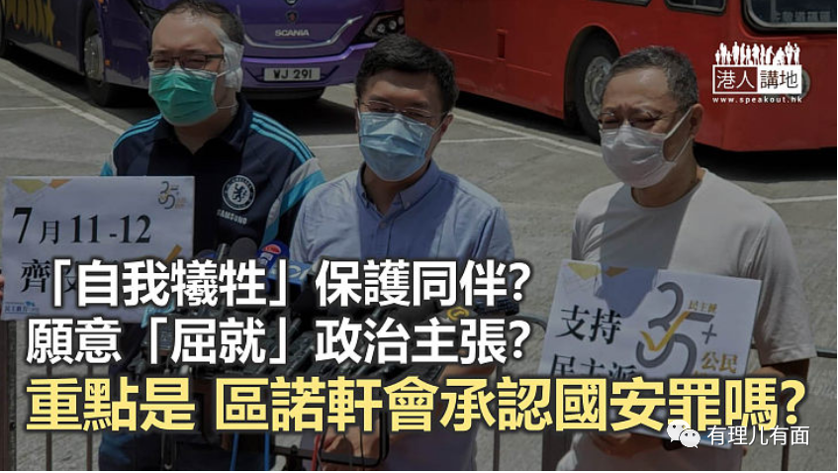

《港区国安法》实施之后，不少揽炒派政客潜逃海外，亦有人因涉案被捕，想走亦走不了。不论是走佬或“被留低”，他们总会找一个堂而皇之的借口，为自己戴上光环。上月“民主派初选”（“初选”）牵头人之一的区诺轩，从日本回港后翌日被警方以涉嫌“颠覆国家政权”罪拘捕。最近他接受毒苹果专访，一方面声称“不回来不是我的选择”，又说作为“初选”协办人，有责任“保护”同伴，如果能让当局对其他参与者从轻处理，愿意“自我牺牲”，在政治主张上“屈就”。笔者想说，这种“牺牲”未免过于廉价，如果想负责，又认为自己“犯罪”了，为何不果敢地承担罪责？

区诺轩反复无常

区诺轩一番话说得漂亮，但如果区诺轩真的想“保护”同伴，为何去年7月“初选”结束后不久，就以担忧未能确保自己人身安全为由，一马当先宣布退出所有“初选”工作？他在今次专访提到，离开要考虑周边人、考虑如何去负责任，那当初背弃其他同伴而去，他的责任心又在那里？若区诺轩真的如他所言“真是好爱香港”，又怎会涉嫌利用“初选”，进行所谓“35+”计划去瘫痪政府、揽炒香港？

改变政治立场亦无补于事

区诺轩在“初选”中担当重要角色，单是选举未进行之前，就已经与戴耀廷走访各区，试图建立所谓的“协调机制”。如果说戴耀廷是主犯，那区诺轩也就是从犯，这并非改变政治立场就能简单了事，而是一旦被判定有罪，就要承担其相应的罪责。“初选”可能只是他们行动的一部分，背后还有整个“真揽炒十步”主张，两者环环相扣，故被认为是一个完整的颠覆计划。如真的犯罪了，区诺轩就应该为其行为负责，不是牺牲或不牺牲的问题，而是该有罪的，就要被定罪。

再者，所谓在政治主张上“屈就”，并不是法律一部分，区诺轩的所谓“牺牲”，是指“我不想承担法律，但我可以改变政治主张”吗？很“抱歉”，《港区国安法》是中央为港制定的法律，用以惩治危害国家安全的人，可不是反对派政客可用作谈判的“筹码”。

笔者奉劝区诺轩一句，如果违法，就应认罪，而且越早认罪、越早合作好！根据《港区国安法》第33条，如果揭发他人犯罪行为，或提供重要线索协助侦破案件，将可获得减刑。笔者在想，当初“初选”完结时，区诺轩是最早“临阵脱逃”的，如今又声称自己可以“牺牲”，态度立场大变，相信事出必有因，到底他在打着什么算盘？

本文转自港人讲地

**图片来自网络**





**关注公众号：**

**有理儿有面**

**理   性｜   揭   秘｜   探   讨**







### 精选留言

用户设置不下载评论